附件 13
化妆品中二噁烷的检验方法
Determination of Dioxane in Cosmetics
1 范围
本方法规定了气相色谱-质谱法测定化妆品中二噁烷的含量。
本方法适用于液态水基类、膏霜乳液类、凝胶类、粉剂、卸妆油类化妆品中二噁烷含量的测定。
2 方法提要
样品在顶空瓶中经过加热提取后，经气相色谱-质谱法测定，根据保留时间和特征离子的相对丰度比定性、定量离子对内标法定量，以标准曲线法计算含量。
本方法对二噁烷的检出限为2 μg，定量下限为4 μg。当取样量为2.0 g时，本方法检出浓度为1.0 mg/kg，最低定量浓度为2.0 mg/kg；取样量为1.0 g时，检出浓度为2.0 mg/kg，最低定量浓度为4.0 mg/kg。
3 试剂和材料
除另有规定外，本方法所用试剂均为分析纯或以上规格，水为GB/T 6682规定的一级水。
3.1 氯化钠。
3.2 N,N-二甲基甲酰胺（DMF）。
3.3 标准品：二噁烷、氘代二噁烷标准品信息详见附录A。
3.4 二噁烷标准储备溶液（1000 μg/mL）：称取二噁烷标准物质0.1 g（精确到0.0001 g），置100 mL容量瓶中，用水溶解并定容至刻度，摇匀，即得。在4℃下保存，有效期3个月。
3.5 氘代二噁烷内标储备溶液（1000 μg/mL）：称取氘代二噁烷标准物质0.1 g（精确到0.0001 g），置100 mL容量瓶中，用水溶解并定容至刻度，摇匀，即得。在4℃下保存，有效期3个月。
3.6 氘代二噁烷内标使用液（20 μg/mL）：准确吸取氘代二噁烷储备溶液（3.5）1.0 mL置于50 mL容量瓶中，用水稀释并定容至刻度，摇匀，即得。
3.7 标准系列溶液：分别精密吸取1000 µg/mL的二噁烷标准储备液（3.4）0.04 mL、0.1 mL、0.2 mL、0.5 mL、1.0 mL，置不同的10 mL容量瓶中，分别精密加入1000 µg/mL的内标储备液（3.5）0.2 mL，用水稀释至刻度，摇匀，配制成二噁烷浓度分别为4 μg/mL、10 μg/mL、20 μg/mL、50 μg/mL、100 μg/mL的标准系列溶液（其中内标氘代二噁烷浓度均为20 μg/mL）。
4 仪器和设备
4.1 气相色谱-质谱联用仪，配有电子轰击电离源（EI）。
4.2 顶空进样器。
4.3 分析天平，感量0.0001 g和0.001 g。
4.4 超声波清洗仪。
4.5 顶空瓶：20 mL。
5 分析步骤
5.1 液态水基类、膏霜乳液类、凝胶类化妆品测定用标准溶液制备
向一系列顶空瓶中分别加入1 g氯化钠，其中1份精密加入氘代二噁烷使用液（3.6）1.0 mL，水9 mL，作为空白测定液；其余5份分别精密加入二噁烷标准系列溶液（3.7）1.0 mL，依次分别加入9 mL水，密封后超声混匀，制成每个顶空瓶中含有二噁烷4 μg、10 μg、20 μg、50 μg、100 μg。
5.2 粉类、卸妆油类化妆品测定用标准溶液制备
向一系列顶空瓶中分别加入1 g氯化钠，其中1份精密加入氘代二噁烷使用液（3.6） 1.0 mL，N,N-二甲基甲酰胺（3.2）1.0 mL，水8 mL作为空白测定液；其余5份分别精密加入二噁烷标准系列溶液（3.7）1.0 mL，依次分别加入N,N-二甲基甲酰胺（3.2）1 mL、水8 mL，密封后超声混匀，制成每个顶空瓶中含有二噁烷4 μg、10 μg、20 μg、50 μg、 100 μg。
5.3 样品处理
液态水基类、膏霜乳液类、凝胶类：称取样品2 g（精确至0. 001g），置于顶空进样瓶中，加入1 g氯化钠（3.1），水7 mL，再精密加入氘代二噁烷内标使用液（3.6）1.0 mL，密封后超声混匀，轻轻摇匀，置于顶空进样器中，待测。
粉类、卸妆油类：称取样品1 g（精确至0.001 g），置于顶空进样瓶中，加入1 g氯化钠（3.1），N,N-二甲基甲酰胺（3.2）1 mL，轻轻摇匀后（粉类润湿摇匀呈均匀糊状），加水7 mL，精密加入氘代二噁烷内标使用液（3.6）1.0 mL，密封后超声混匀，轻轻摇匀，置于顶空进样器中，待测。
  - 仪器参考条件
5.4.1 色谱条件
色谱柱：5 %苯基-甲基聚硅氧烷毛细管柱（30 m×0.25 mm×0.25 μm），或等效色谱柱。
程序升温：初始温度40℃，保持6 min，以40℃/min升至220℃，保持5 min。可根据实验室情况调整升温程序；
载气：氦气，纯度≥99.999 %，流速1.0 mL/min；
进样口温度：210℃；
进样方式：分流进样，分流比10:1（分流比可根据实验室情况调整）；
5.4.2 质谱条件
电离方式：电子轰击电离源（EI）；
电离能量：70 eV；
色谱-质谱接口温度：280℃；
离子源温度：280℃；
测定方式：选择离子监测（SIM）模式，监测离子及相关参数设定见表1。
表1 监测离子及相关参数设定表
编号 | 物质名称 | 保留时间  （min） | 特征离子  （m/z）
1 | 二噁烷 | 4.00 | 88* | 58 | 43
2 | 氘代二噁烷（内标物） | 3.93 | 96* | 64 | 46
注：选择监测离子中带“*”的为定量离子。
5.4.3 顶空条件
汽化室温度：70℃；
汽液平衡时间：40 min；
振荡情况：振荡；
进样量：1.0 mL（进样时间：1 min，根据仪器状况优化选择）；
5.5 测定
5.5.1 定性
在“5.4”分析条件下，取待测样品溶液（5.3）与标准溶液（5.1或5.2）在相同分析条件下测定，样品中检出色谱峰的保留时间与二噁烷标准溶液一致，样品质谱图中所选择的监测离子均出现，样品色谱图中所选择的监测离子的相对丰度比与相当浓度标准溶液的离子相对丰度比的偏差不超过表2的规定，则可判定样品中存在二噁烷。
表2 定性确证时相对离子丰度的最大允许偏差
相对离子丰度（k） | k >50% | 50% ≥k >20% | 20% ≥ k > 10% | k≤ 10%
允许的最大偏差 | ±20% | ±25% | ±30% | ±50%
5.5.2 定量
在“5.4”分析条件下，取标准溶液（5.1或5.2）由低到高进样测定，以系列标准溶液的浓度（μg）为横坐标，二噁烷峰面积与内标峰面积的比值为纵坐标，进行线性回归，绘制标准曲线，其线性相关系数应大于0.99。
取“5.3”项下处理得到的待测溶液进样，将二噁烷峰面积与内标物峰面积的比值代入标准曲线，计算样品中二噁烷的质量（μg），按“6.1”项下公式，计算样品中二噁烷的含量。待测物中二噁烷的含量超过线性范围时，则应减量并选择合适的标准曲线范围进行测定。
6 分析结果的表述
6.1 计算
测量结果通过以下公式计算：
$$x=\frac{y−b}{a}$$
式中：x——样品中二噁烷的质量，μg；
y——测试溶液中二噁烷峰面积与内标物峰面积的比值；
b——标准曲线的截距；
a——标准曲线的斜率。
$ω=\frac{x}{m}$
式中：ω——样品中二噁烷的含量，mg/kg；
m——样品称样量，g；
x——样品中二噁烷的质量，μg。

计算结果以重复条件下获得的两次独立测定结果的算术平均值表示，结果保留两位有效数字。
在重复性条件下获得的两次独立测定结果的绝对差值不得超过算术平均值的10%。
6.2 回收率和精密度
多家实验室的回收率为85.8%~109.1%，相对标准偏差小于5.0%（n=6）。
7 图谱
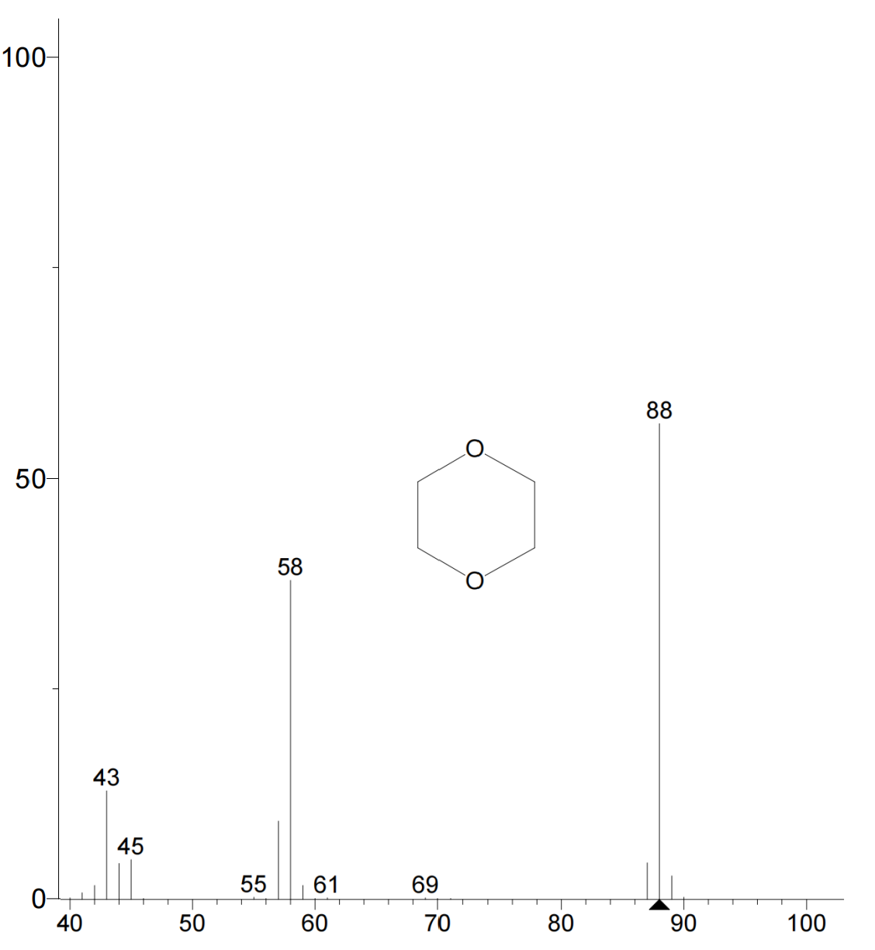
图1 二噁烷标准溶液质谱图

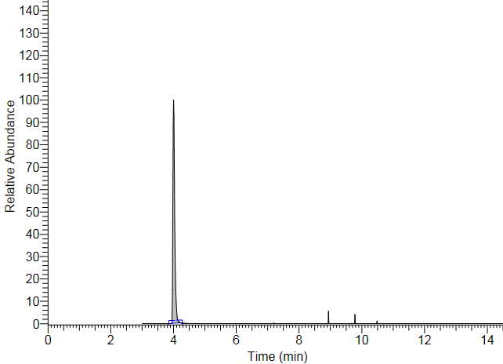 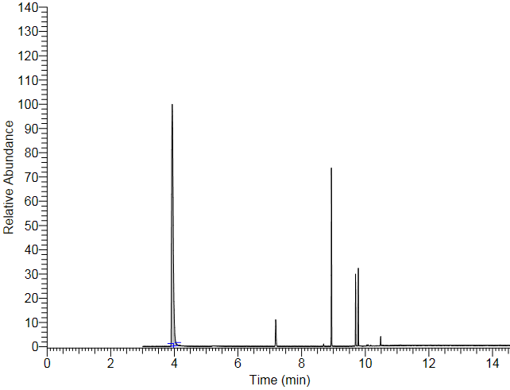 A B
图2 基质空白加标提取离子色谱图
A. 二噁烷（4.00 min，m/z 88）; B. 氘代二噁烷（3.93 min，m/z 96）

附录 A
表 A.1二噁烷及氘代二噁烷标准品信息表
序号 | 中文名称 | CAS 号 | 分子式 | 相对分子量 | 纯度（%）
1 | 二噁烷 | 123-91-1 | C₄H₈O₂ | 88.11 | ≥99.0
2 | 氘代二噁烷 | 17647-74-4 | C₄D₈O₂ | 96.15 | ≥99.0

